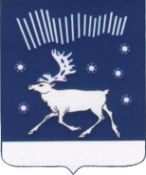
МУРМАНСКАЯ ОБЛАСТЬ
СОВЕТ ДЕПУТАТОВ КОЛЬСКОГО РАЙОНА
(очередное ___________ заседание пятого созыва)

Р Е Ш Е Н И Е

от __________ г. Кола № ________

О признании утратившим силу решения Совета депутатов Кольского района от 25.10.2007 № 19/3 «Об упорядочении родительской платы за обучение детей в детских музыкальных школах и детских школах искусств муниципального образования Кольский район Мурманской области»

В целях приведения муниципальных правовых актов в соответствие с законодательством, Совет депутатов Кольского района р е ш и л:

1. Признать утратившим силу решение Совета депутатов Кольского района от 25.10.2007 № 19/3 «Об упорядочении родительской платы за обучение детей в детских музыкальных школах и детских школах искусств муниципального образования Кольский район Мурманской области».

Глава Кольского района А.С. Малхасян

